|  |
| --- |
| 02. Quantization  Histogram / K-means clustering |

|  |
| --- |
| **과제 요약** |
| **1. 그림 3-6에 대한 히스토그램 평활화의 수행 결과**  **2. 그림 3-9에 대한 k-means 알고리즘 수행 결과(k= 10, 20, 30)** |

|  |  |  |  |
| --- | --- | --- | --- |
| **제출 일자** | 2018. 10. 26 | **전 공** | 컴퓨터공학 |
| **과 목** | 영상처리 특론 | **학 번** | 1004660 |
| **담당 교수** | 이 준 재 | **이 름** | 박 준 수 |

# ***요 약***

*이미지에는 다양한 변수들로 인해 원하지 않는 신호, 노이즈(noise)가 생길 수 있다. 이를 해결하는 테크닉은 블러(blur), 필터(filter), 스무딩(smoothing) 등으로 알려진 기법이 있다. 이는 각각의 알고리즘의 처리 방식 마다 대상을 선정하는 방법은 다르지만, 일반적으로 근처의 대상을 선정해 노이즈가 발생한 지점의 값을 보정하는 방법들을 취한다.*

*본 레포트에서는 이미지에 Gaussian, Salt-and-pepper 노이즈를 발생시키고, 각각의 이미지들에 몇가지 필터들을 적용해봄으로써, 각 필터들의 노이즈 제거 효과에 대해 실험해보고 그 결과를 검증했으며, 결과적으로 Salt-and-pepper 노이즈에는 Median 필터가 효율적이며, Gaussian 노이즈는 각각의 필터가 육안으로 그 차이를 확인하기 힘든 정도의 차이만 보임을 알 수 있었다.*

# **1. 서 론**

**1.1. 히스토그램 평활화**

히스토그램 평활화(equalization; 평준화, 균일화)는 이미지의 히스토그램을 사용해 특정 영역에 집중된 값을 고루 퍼뜨리는 이미지 처리 방법이다[1].

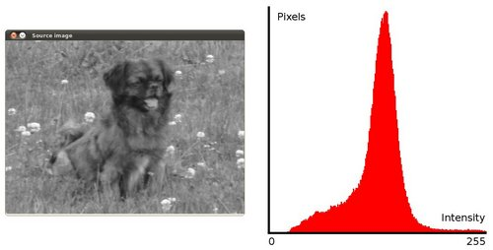

Figure 1. 평활화를 적용하기 전 이미지와 히스토그램[2]

Figure 1은 이미지(좌측)에 대한 히스토그램(우측)을 보인다. 히스토그램은 이미지의 색상 정보의 크기를 그래픽화하여 표현한 정보다. 이를 통해 각 명도 값의 픽셀 수를 정량화 한다.

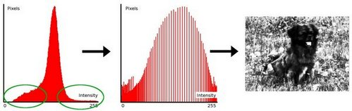

Figure 2. Figure 1을 평활화 한 히스토그램과 이미지[2]

회색조 이미지에 대해 이를 적용하면, 이미지의 대비가 향상된다. Figure 2를 Figure 1의 이미지의 대비가 증가 했음을 확인할 수 있다.

일반적으로 회색조의 이미지에 사용하여, 이미지의 대비를 개선하는 용도로 사용되지만, 컬러 이미지에 사용할 수도 있다. 하지만, 이 경우 각각의 색상 채널에 상대 분포가 변경되어 이미지의 색상 균형이 크게 달라질 수 있다. 이 경우 RGB 좌표계를 다른 좌표계로 변경하여 사용함으로써, 색조 및 채도의 변화 없이 적용 가능하다.

균등화는 주어진 이미지의 히스토그램을 더욱 넓은 형태의 히스토그램으로 변환하여 값들을 분산시킨다. 이를 수행하기 위해서는 누적 분포 함수(CDF; Cumulative Distribution Function)가 필요하다. 이는 히스토그램의 처음 값부터 끝 값에 이를 때까지 누적한 값이다. 즉, cdf(x)는 히스토그램의 0번째 값부터 x 값까지의 누계이다. 결과적으로 cdf는 아래의 Figure 3과 같이 표현되는 데이터 집합이 된다.



Figure 3. CDF 예시

이렇게 만들어진 cdf를 통해, 원본 이미지의 특정 픽셀의 값들을 매핑함으로써, 결과를 얻을 수 있다.

**1.2. K-Means 클러스터링**

K-means 알고리즘은 주어진 데이터를 k개의 클러스터로 묶는 알고리즘으로, 각 클러스터와 거리 차이의 분산을 최소화하는 방식으로 동작한다. 신호처리에서 유래하여, 데이터 마이닝, 클러스터 분석 등에 사용되는 인기있는 알고리즘이다[3].

K-means 알고리즘은 전체 데이터를 K개의 클러스터로 나누는 것을 목표로 한다. 각 데이터에 대해 K개의 데이터 중 가장 가까운 데이터로 데이터를 대치한다. 이미지 처리에서는 전체 픽셀의 색 정보들을 K 개의 색 정보로 압축, 양자화 하여, 이미지의 크기를 줄이는 기법으로 사용된다.

이 알고리즘은 데이터를 양자화하기 위해 모든 데이터에 대해 각각의 거리를 계산해야 한다는 근본적인 문제를 안고 있으며, 이 문제는 NP문제이다.

아래의 Figure 4와 Figure 5는 K-means 알고리즘의 동작 전과 동작 후의 샘플 데이터를 보인다.

|  |  |
| --- | --- |
| Test Data  Figure 4. 양자화 전의 샘플 데이터[4] | Result of KMeans Clustering  Figure 5. 양자화 후의 샘플 데이터[4] |

K-means 알고리즘은 Figure 4의 데이터들을 Figure 5의 2개의 지점을 지정한 것과 같이, 그룹화한다 (위의 예는 k=2). 그리고 이 데이터를 이미지에 적용함으로써, 이미지의 데이터를 줄일 수 있다.

**2. 구현 및 실험**

본 실험은 다음과 같은 환경의 Jupyter Notebook으로 실험되었다.

|  |
| --- |
| matplotlib==3.0.0  numpy==1.15.1 |

**1.1. 히스토그램 평활화**

히스토그램 평활화를 구현하기 위해, 행렬 계산(이미지 계산)에 numpy 모듈을 사용하며, 그래프와 이미지 입출력을 위해 matplotlib 모듈을 사용한다.

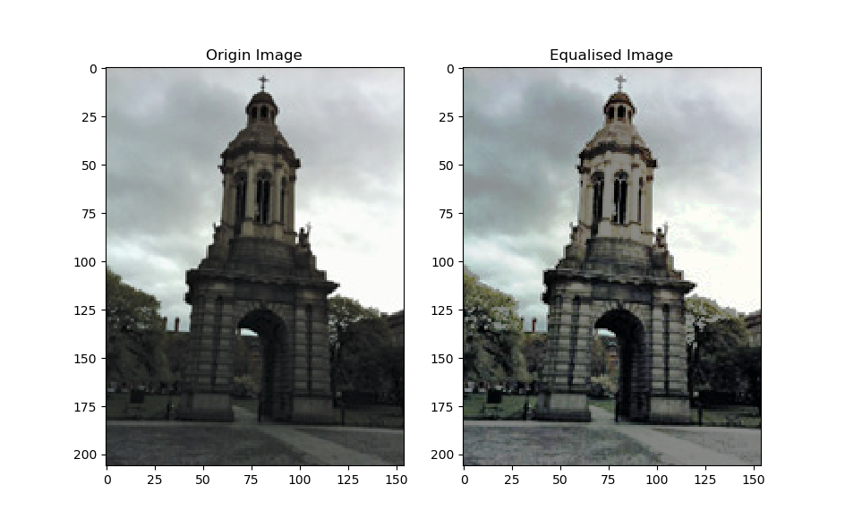

Figure 6. 원본 이미지(좌)와 히스토그램 평활화 수행 이미지(우)

Figure 6에서 볼 수 있듯 히스토그램 평활화를 수행하고 난 뒤의 이미지가 원본이미지에 비해 대비가 더욱 뚜렷해졌음을 알 수 있다.

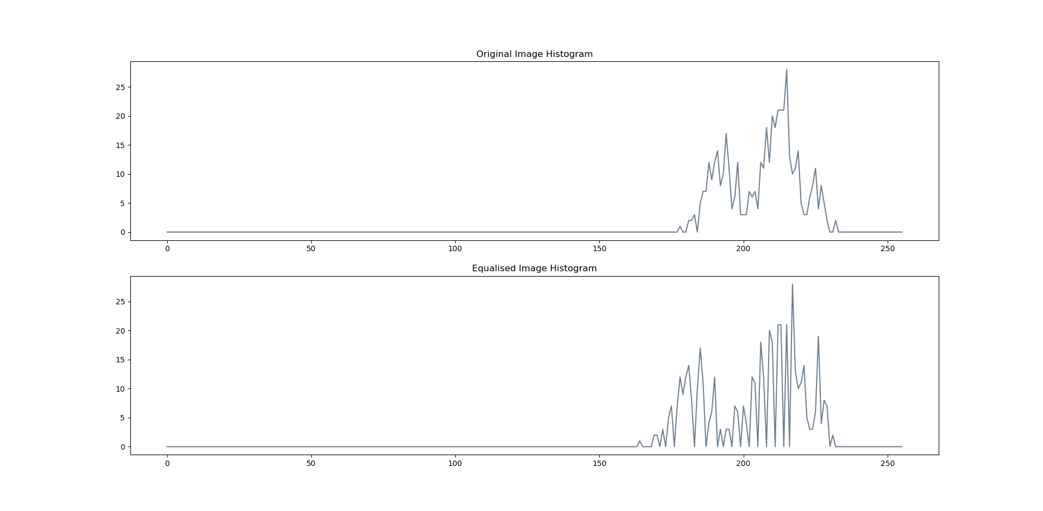

Figure 7. 원본이미지(상)와 평활화 수행 이미지(하)의 히스토그램

서론에서 언급한 바와 같이, 평활화를 수행한 이미지의 히스토그램은 원본 이미지의 히스토그램을 넓힌듯한(좌우로 당긴 듯한) 모양을 보인다.

아래 Figure 8은 흑백이미지를 사용해, 평활화를 이용한 대비의 차이를 더욱 극명하게 보인다.

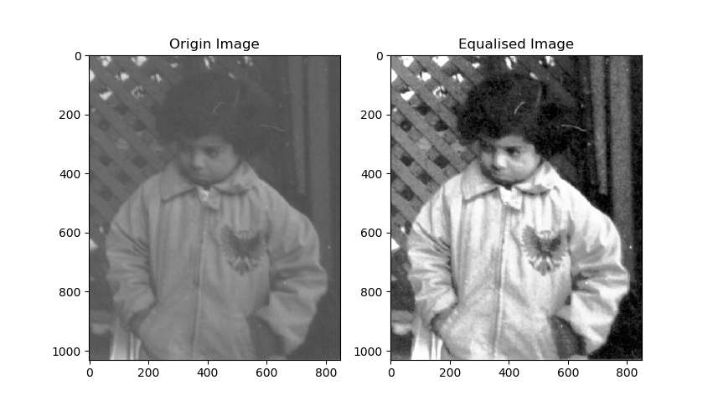

Figure 8. 흑백 이미지를 이용한 히스토그램 평활화 수행 전(좌)과 후(우)

히스토그램 평활화 구현 소스코드 전문은 [5]에 있으며, IPython Jupyter Notebook을 이용해 시각화한 소스코드는 [6]에 있다.

**1.2. K-Means 클러스터링**

K-Means 클러스터링을 구현하기 위해, 행렬 계산(이미지 계산)에 numpy 모듈을 사용하며, 그래프와 이미지 입출력을 위해 matplotlib 모듈을 사용한다.

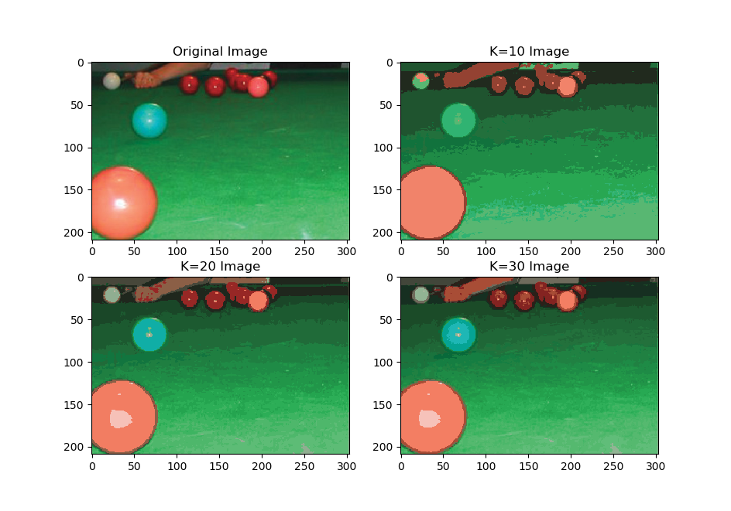

Figure 9. k를 10, 20, 30으로 설정한 이미지

Figure 9에는 원본 이미지(좌상)에 k를 10(우상), 20(좌하), 30(우하)으로 각각 설정한 이미지들을 보인다. 위에서 알 수 있듯, k가 10인 경우 좌측하단에 붉은 색 공에 빛 반사색이 드러나지 않지만, k가 20을 넘어가면 빛 반사의 흔적들이 드라며, 다른 색조들도 단순하게 양자화 되었음을 알 수 있다.

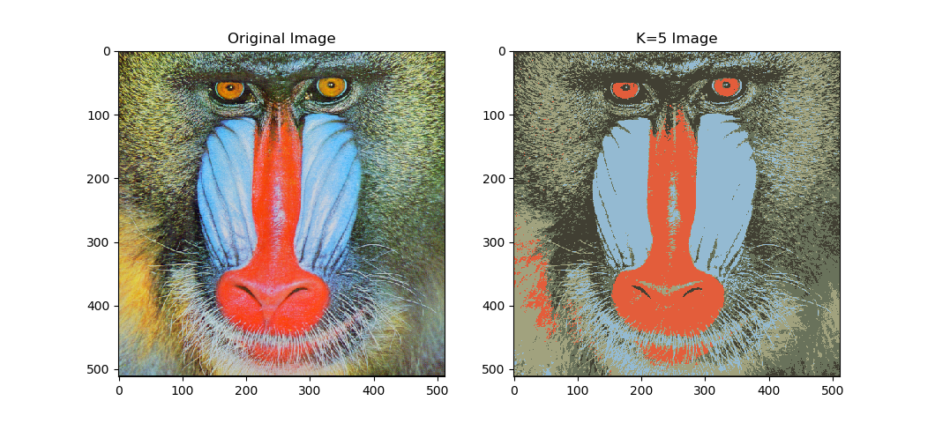

Figure 10. 다양한 색상을 가진 이미지에 적용한 K-means 알고리즘

Figure 10에는 원본(좌)과 이를 5개의 색상으로 양자화 한 이미지(우)를 보인다. 원숭이의 볼과 코 부분의 색상들이 극명하게 달라졌음을 알 수 있다.

# **3. 결론**

# **4. 참고문헌**

[1] *Histogram equalization - Wikipedia*. Available: <https://en.wikipedia.org/wiki/Histogram_equalization>

[2] *Histogram Equalization — OpenCV 2.4.13.7 documentation*. Available: <https://docs.opencv.org/2.4/doc/tutorials/imgproc/histograms/histogram_equalization/histogram_equalization.html>

[3] *k-means clustering - Wikipedia*. Available: <https://en.wikipedia.org/wiki/K-means_clustering>

[4] *K-Means Clustering in OpenCV — OpenCV 3.0.0-dev documentation*. Available: <https://docs.opencv.org/3.0-beta/doc/py_tutorials/py_ml/py_kmeans/py_kmeans_opencv/py_kmeans_opencv.html>

[5] *Advanced-Image-Processing/withoutCv.py at master · parkjoonsuu/Advanced-Image-Processing*. Available: <https://github.com/parkjoonsuu/Advanced-Image-Processing/blob/master/02_quantization/histogram/withoutCv.py>

[6] *Advanced-Image-Processing/withoutCV.ipynb at master · parkjoonsuu/Advanced-Image-Processing*. Available: <https://github.com/parkjoonsuu/Advanced-Image-Processing/blob/master/02_quantization/histogram/withoutCV.ipynb>